Міністерство освіти і науки України

Національний університет «Львівська політехніка»

Кафедра систем штучного інтелекту



**Звіт**

про виконання

**Лабораторних та практичних робіт №1 (Вступ до Розробки: Налаштування та Використання Середовища)**

***з дисципліни:*** «Мови та парадигми програмування»

***з розділу***: «Practice Topics Discussion»

***Виконав:***

студент групи ШІ-14

Кисіль Сергій Дмитрович

# **Тема роботи:** ознайомлення та підготовка середовища для подальшої роботи.

# **Мета роботи:** ознайомитися з Package Managers OS та командами, Console Commands в Linux, Дебагером та Лінтером для C++, GitHub пул реквестами та Код ревю, FlowCharts та Draw.io, Word та створенням Звітів на Практичні та Лабораторні. Завантажити та сконфігурувати Visual Studio Code, встановити Розширення для C++ на систему та Visual Studio Code, Git, GitHub, Trello, Algotester. Запустити програмний код C++ в робочому середовищі та оформити звіт.

# 

# 

# **Теоретичні відомості:**

1. Теоретичні відомості з переліком важливих тем:

* Тема №1: Epic 1.

1. Індивідуальний план опрацювання теорії:

* Тема №1: Goals (Цілі 1 ітерації) .
  + Джерела Інформації
    - Книжка.
    - Відео.Відео з групи “СШІ Мови та Парадигми Програмування - Навчання”.***https://youtube.com/@freecodecamp?si=ZtMgwpYGbLmmPAUD***
    - Стаття. Задля вирішення додаткових питань відвідував форуми: [***cplusplus.com***](https://cplusplus.com/)і інші.
    - Курс.
  + Що опрацьовано: GitHub пул реквести та Код рев’ю, FlowCharts та Draw.io, Word та створення Звітів. Ознайомлений з Package Managers OS та командами, Console Commands в Linux, Дебагером та Лінтером для C++. Завантажено та сконфігуровано Visual Studio Code, встановлено розширення для C++ на систему та Visual Studio Code, Git, GitHub, Trello, Algotester. Запущено програмний код C++ в робочому середовищі та оформлено звіт.
  + Статус: Ознайомлений
  + Початок опрацювання теми: 26.09
  + Завершення опрацювання теми: 25.10

# **Виконання роботи:**

## **1. Опрацювання завдання та вимог до програм та середовища:**

Завдання №1 (**Розробка, програмування та код**).

* Варіант завдання: -
* Деталі завдання: Планування, Вимоги, Дизайн, Програмування, Тестування, Реліз.
* Важливі деталі для врахування в імплементації програми: принципи написання коду: YAGNI, DRY, KISS, Single-responsibility.Середовище розробки: інструментарій, що використовується для всіх етапів розробки.

Завдання №2 (**Планування та Вимоги**).

* Варіант завдання: -
* Деталі завдання: Ітерації та Завдання (Епіки - Задачі — підзадачі). Ознайомлення та Доповнення вимог. Trello для роботи з Завданнями та відслідковування прогресу.
* Важливі деталі для врахування в імплементації програми: ознайомився з Trello, сконіфгурувавши його.

Завдання №3 (**Вимоги та дизайн**).

* Варіант завдання: -
* Деталі завдання: Дизайн з FlowCharts для Simple Algorithms. Word та Draw.io як середовище відображення Дизайну.
* Важливі деталі для врахування в імплементації програми: ознайомився з Drow.io, попрацювавши з ним.

Завдання №4 (**Програмування згідно дизайну**).

* Варіант завдання: -
* Деталі завдання: Встановлення та Конфігурація Visual Studio Codе. Встановлення Розширень Visual Studio Code для С++. Встановлення Git та конфігурація репозиторію з GitHub. Робота з Гілками та створення власної гілки.
* Важливі деталі для врахування в імплементації програми: завантажив VS Code, усі розширення та дебагери.

Завдання №5 (**Тестування коду згідно дизайну**).

* Варіант завдання: -
* Деталі завдання: Запуск першої програми та перевірка на коректну роботу. Дебагінг та робота з лінтером у консолі та Visual Studio Editor-і.
* Важливі деталі для врахування в імплементації програми: робота програми коректна.

## **2. Дизайн та планована оцінка часу виконання завдань:**

Програма №1 (Hello World)

* Блок-схема: 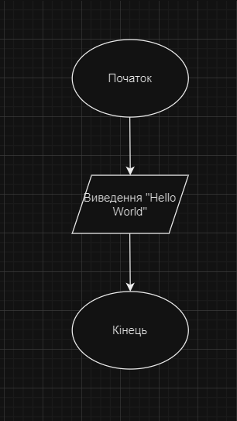
* Планований час на реалізацію: 5хв.
* Важливі деталі для врахування в імплементації: усі компілятори та дебагери працюють.

Програма №2 (Cтворення задачі, яка буде вираховувати прибуток від вкладення на певний період)

* Блок-схема: 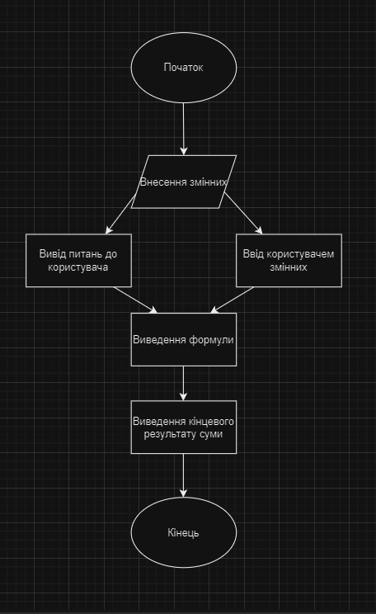
* Планований час на реалізацію: 2год.

## **3. Конфігурація середовища до виконання завдань:**

Завдання №1 конфігурація msys

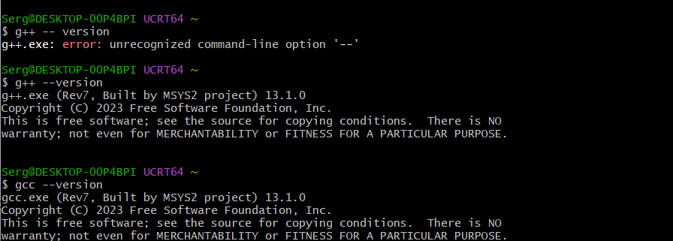

Налаштування GitHub.

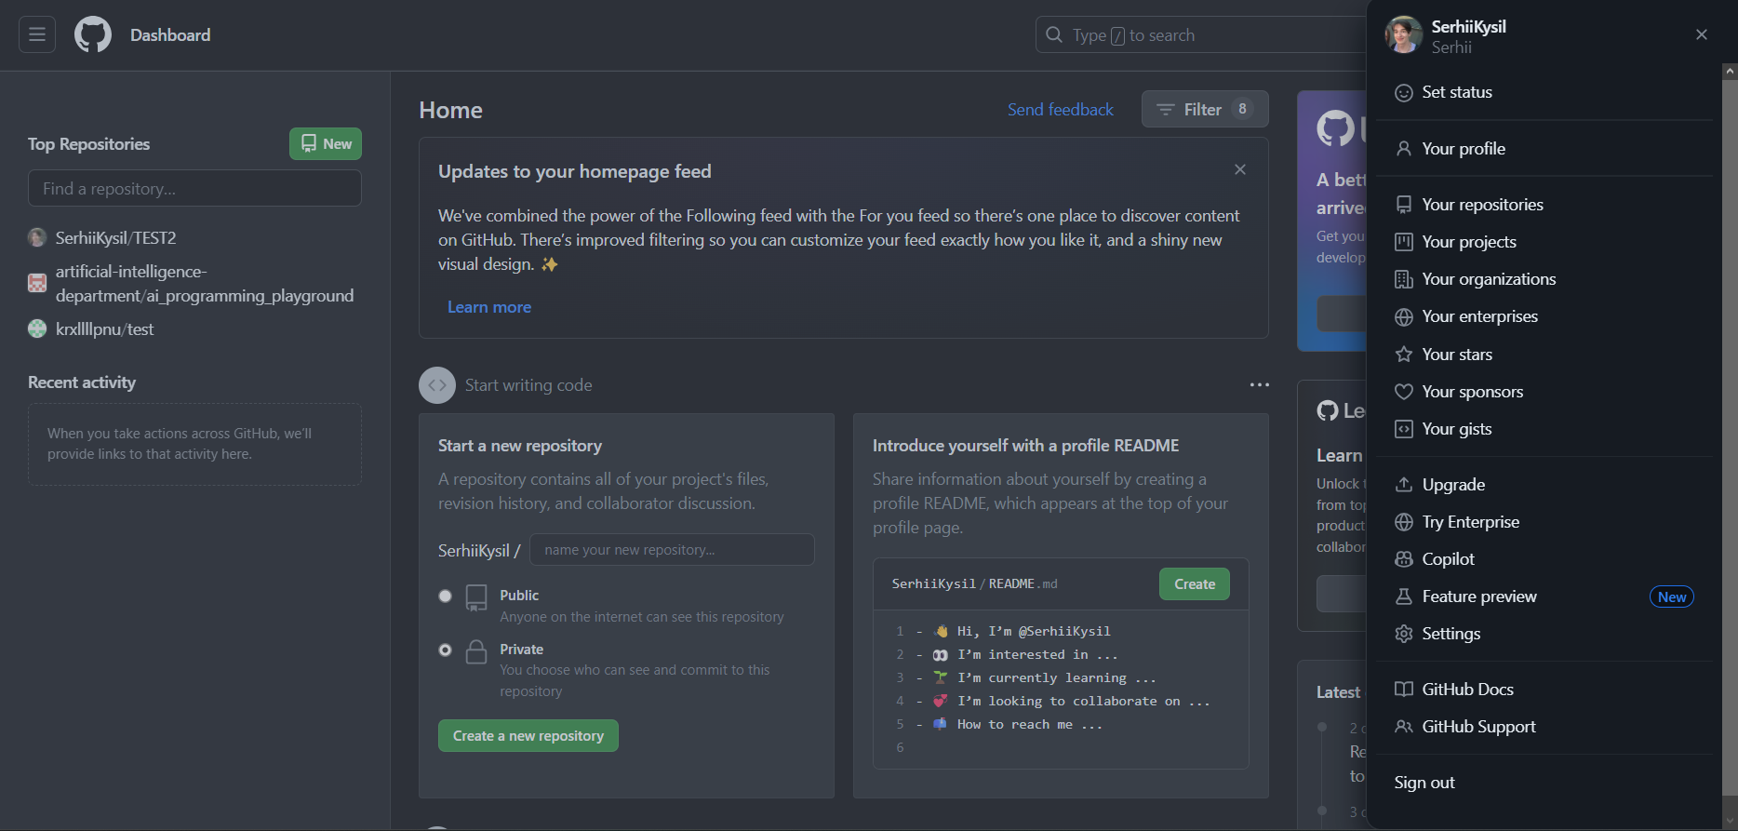

## Налаштування Algotester.

## 

Extension для С++ в VS Code

## 

## **4. Код програм з посиланням на зовнішні ресурси:**

Завдання №1 Створення першої власної програми. Посилання на файл програми у пул-запиті GitHub

<https://github.com/artificial-intelligence-department/ai_programming_playground/pull/103>

#include <iostream>

using namespace std;

main() {

cout << "Hello world";

return 0;

}

Завдання №2 Cтворення задачі, яка буде вираховувати прибуток від вкладення на певний період.

#include <stdio.h>

#include <cmath>

int main() {

double principal;

double rate;

int years;

char name[100];

int period;

printf("Enter your name: \n" );

scanf("%s", name);

printf("Enter the principal amount: \n" );

scanf("%lf", &principal);

printf("Enter the rate of interest(in percentage): \n" );

scanf("%lf", &rate);

printf("Enter the number of years: \n" );

scanf("%d", &years);

printf("Enter the number of times interest is compounded per year(e.g., 1 for annually, 4 for quartly, 12 for monthly): \n" );

scanf("%d", &period);

rate /= 100;

double bill = principal * pow((1 + (rate/period)), period*years );

double difference = bill - principal;

printf("Hello, %s \nThe compound interest for a principal of %lf at a rate of %lf%% compounded %d times a year for %d year(s) is %lf\nThe total amount after %d year(s) is: %lf", name, principal, rate*100, period, years, difference, years, bill);

system("pause");

return 0;

}

## **5. Результати виконання завдань, тестування та фактично затрачений час:**

Завдання №1 Деталі по виконанню і тестуванню програми:

Output:

Hello World

Час затрачений на виконання завдання: 2 хв.

Завдання №2 Деталі по виконанню і тестуванню програми:

Input:

Enter your name: Serhii

Enter the principal amount: 50000

Enter the rate of interest (in percentage): 5

Enter the number of years: 3

Enter the number of times interest is compounded per year (e.g., 1 for annually, 4 for quarterly, 12 for monthly): 4

Output:

Hello, Serhii

The compound interest for a principal of 50000.000000 at a rate of 5.000000% compounded 4 times a year for 3 year(s) is 8037.725886

The total amount after 3 year(s) is: 58037.725886

Затрачений час: 1 година.

# **Висновки:**

Отже, я виконав всі поставленні завдання до Epic1. Ознайомився з новими для мене програмами та навчився ними користуватися. Зробив середовище для програмування та роботи у майбутньому.